АДМИНИСТРАЦИЯ КАЛАУССКОГО  СЕЛЬСКОГО ПОСЕЛЕНИЯ НАДТЕРЕЧНОГО МУНИЦИПАЛЬНОГО РАЙОНА  ЧЕЧЕНСКОЙ РЕСПУБЛИКИ  НОХЧИЙН РЕСПУБЛИКА  ТЕРКАН МУНИЦИПАЛЬНИ К1ОШТАН КАЛАУССАН ЮЬРТАН БАХАМАН АДМИНИСТРАЦИ  366817, с. Калаус, ул. Южная,1  тел.: (8963) 3960107, E-mail: spkalaus @mail.ru,  Kalaus-sp  № 163 от 14.08.2017г. |  | В администрацию Надтеречного района  Ш. А. Куцаеву

Во исполнение протокольного решения заседания АНК Надтеречного муниципального района № 3 от 28.07.2017 г. администрация Калаусского с.п. сообщает, что согласно:
п. 1.1. Заведующей библиотеки М.М. Мерзоевой совместно с участковой медсестрой с.п. Калаус Л.Т. Дасаевой проведены профилактические и воспитательные мероприятия, направленные на недопущение употребление наркотических средств среди подрастающего поколения.
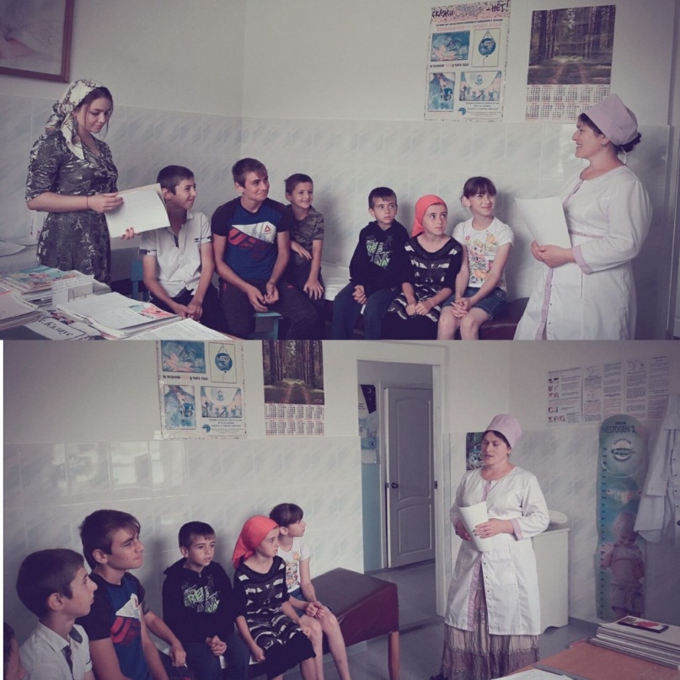
Во исполнение п. 1.2 рабочая группа совместно со школой планирует провести в сентябре и в октябре 2017 года профилактические лекции, открытые уроки, внеклассные часы, направленные на формирование здорового образа жизни, понятия вреда применения и последствий наркотических веществ.

Глава администрации
Калаусского сельского поселения А. Х. Гайрабеков

